الجمهورية اللبنانية
وزارة التربية والتعليم العالي الامتحانات الرسمية لشهادة الامتياز الفني
المديرية العامة للتعليم المهني والتقني لدورة عام 2010 الاولى
===============
الاختصاص والرمز : المعلوماتية الادارية (24004) –الانظمة والشبكات (24101)
المادة : التطوير التطبيقي بالانترنت – البرمجة بلغة انترنت المعدل: (8-6)
المستندات المسموح بها : لا شيء المدة : ساعة ونصف

Traiter tous les exercices suivants:

N.B: Tous les dossiers de type « HTML » se trouvent dans le répertoire: \web
Tous les dossiers de type "AUDIO" et "VIDEO" se trouvent dans le répertoire: \web\sounds
Tous les dossiers de type "IMAGES" se trouvent dans le répertoire: \web\photo
Tous les autres dossiers se trouvent dans le répertoire:\misc

I- Écrivez les étiquettes appropriées pour obtenir comme résultat la page suivante « main.html » tout en respectant les conditions suivantes :  (4 pts)  - Le titre a la plus grande dimension possible.  - La couleur du titre est blanche.  - La couleur arrière-plan de la page est verte.  - Le nom de l’image est « picture1.jpg »  - L’épaisseur de la bordure de l’image est de deux pixels.  - Un message « picture1 » doit s’afficher à la place de cette image en cas d’erreur.  - L’intervalle de rechargement de cette page est 60 secondes.  - L’auteur de cette page est « html » | 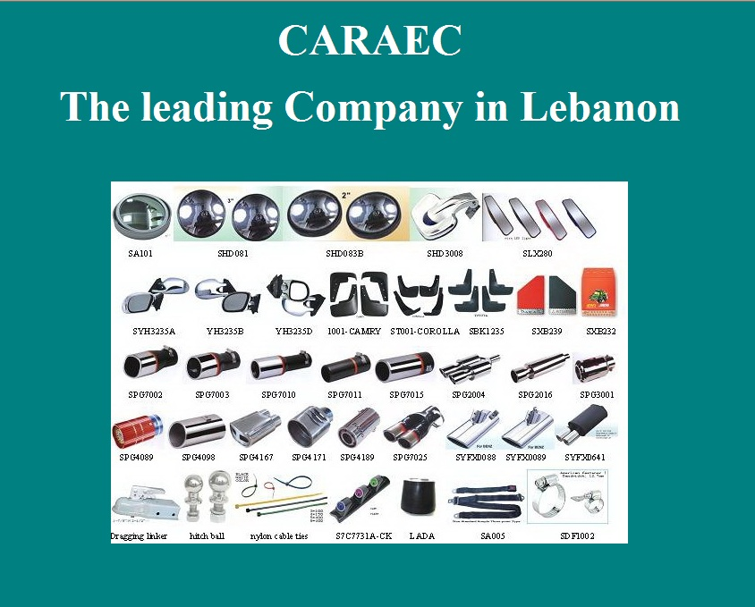
II- Écrivez les étiquettes appropriées pour obtenir comme résultat la page suivante « cat.html » tout en respectant les conditions suivantes:  (4 pts)  - L’image « picture2.jpg » est l’arrière-plan du premier tableau.  - La couleur arrière-plan du second tableau est un mixage de bleu et de vert en plus bas tonalité.  - Les bordures des deux tableaux ont deux couleurs vert et rouge.  - La distance entre le texte et la bordure du tableau est de trois pixels dans les deux tableaux.  - Le lien « Go Top » pointe vers le début de cette page.  - Le lien « Home » pointe vers la page « main.html » de l’exercice I.  - Le nom de l’image dans le second tableau est « radio.jpg ». | 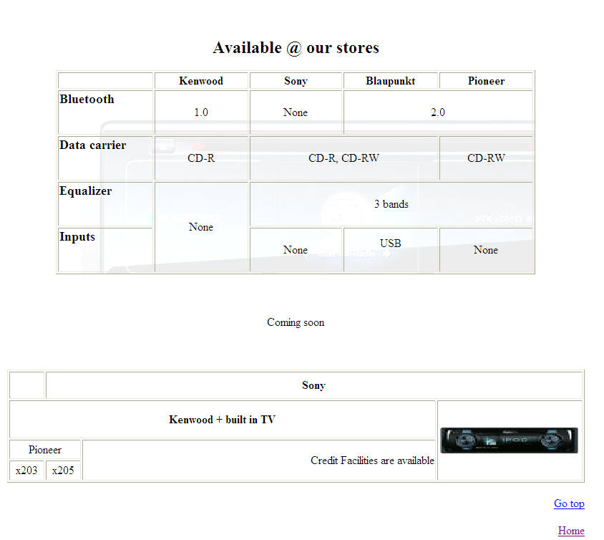

الاختصاص والرمز : المعلوماتية الادارية (24004) –الانظمة والشبكات (24101)
المادة : التطوير التطبيقي بالانترنت – البرمجة بلغة انترنت المعدل: (8-6)
المستندات المسموح بها : لا شيء المدة : ساعة ونصف

 | III- Écrivez les étiquettes appropriées pour obtenir comme résultat la page suivante «online.html » tout en respectant les conditions suivantes:  (4 pts)  - First Name: Champ d'entrée de 30 caractères.  - Last Name: Champ d'entrée de 30 caractères. Les caractères visibles sont 15.  - Address: Champ d'entrée de 30 caractères.  - Phone Number: Choix entre 8 valeurs, 01 ,02 , 03, 04, 05, 06, 07, 08 et 09. Le second champ est un champ d’entrée de 6 caractères.  - Marital Status: Choix entre 3 valeurs.  - Number Of children: choix entre 4 valeurs 0, 1 , 2 , « More than 3 ». Par défaut la valeur 1 est activé.  - Credit Card Number : Champ de 16 caractères. On doit afficher des étoiles à la place des caractères.  - Join our mailing list: Une option avec un champ de 50 caractères.  - Un bouton Submit enverra les données par courrier électronique à l’adresse suivante « online@carec.com ».  - Un bouton Reset pour restaurer les valeurs par défaut. | 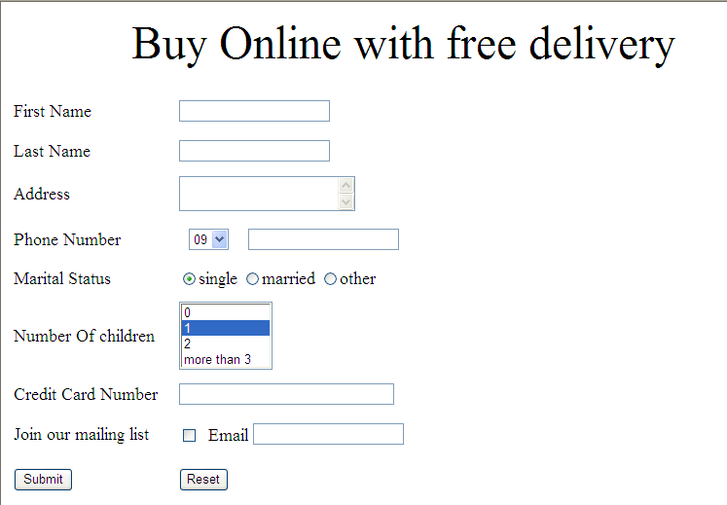

IV- Écrivez les étiquettes appropriées pour obtenir comme résultat la page suivante « index.html » tout en respectant les conditions suivantes:  (8 pts)  - Cette page se compose de quatre cadres A, B, C et D.  - Le premier cadre "A" affiche par défaut la page «main.html» de l’exercice I.  - Le second cadre "B" contient le message défilant « First online car accessories in Lebanon » de gauche à droite 5 fois.  Une vidéo multimédia « radio » est lancée infiniment. C’est à vous de choisir l’extension du fichier.  - Le cadre C contient plusieurs listes :  - Le lien « radio » affiche la page « cat.html » de l’exercice II dans le cadre A.  - Le lien « catalogue » télécharge le fichier « catalogue.doc ».  - Le lien « Buy Online » affiche la page « online.html » de l’exercice III dans le cadre A.  - Le lien «Contact Us » envoie un courrier électronique vers l’adresse « contact@caraec.html »  - Le quatrième cadre D affiche un lien « Visit google.com » qui pointe vers l’adresse « www.google.com ». Cette page doit être affichée dans une nouvelle page du navigateur.  - Créez toutes les pages nécessaires inexistantes et ajoutez les étiquettes nécessaires aux pages précédentes. | Cadre A:  Largeur 80 %  Hauteur:70%  Cadre B:  Largeur: 100 %  Hauteur: 20%  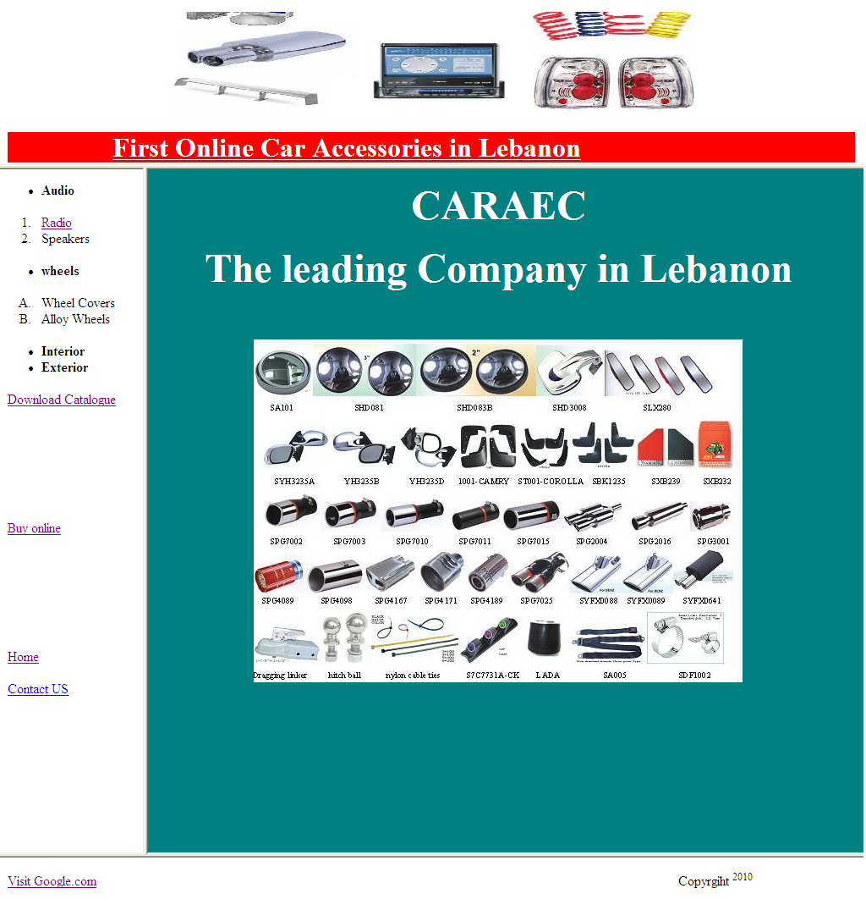  Cadre C:  Largeur 20 %  Hauteur:80%  Cadre D:  Largeur 100 %  Hauteur:10%

Cadre A:
Largeur 80 %
Hauteur:70%
Cadre C:
Largeur 20 %
Hauteur:80%
Cadre D:
Largeur 100 %
Hauteur:10%
Cadre B:
Largeur: 100 %
Hauteur: 20%

